**Integrantes do grupo:**

Bryan de Lima Naneti Barbosa

Enzo Velo

Heitor Rodrigues Sabino

Lucas Gomes Colombo

Rafael Brunini Pereira

Ranulfo Mascari Neto

**Descrição:**

Levantamento de dados para um sistema acadêmico de uma faculdade.

A faculdade é organizada funcionalmente em departamentos, os quais possuem um nome (chave), uma unidade acadêmica, um telefone e um endereço (constituído de logradouro, bairro, cidade, estado). Existem diversos cursos que pertencem a uma faculdade, sendo que cada curso pertence a um único departamento, enquanto um departamento pode ter vários cursos. Dos cursos, é importante armazenar os atributos código (chave), nome, quantidade de períodos, período (o qual a matéria pertence), modalidade (presencial ou ead).

O curso de um departamento ainda possui diversas disciplinas lecionadas na faculdade. Essas disciplinas possuem um nome, um código (chave), os créditos e o número de horas práticas e teóricas. Um curso pode ter diversas disciplinas diferentes da mesma forma que uma disciplina pode ser de mais de um curso diferente.

Em uma faculdade existem um conjunto de pessoas. Cada pessoa possui uma data de nascimento, um sexo, um CPF (chave), um nome social, um telefone (multivalorado que também pode não receber nenhum valor), um endereço constituído de logradouro, número, complemento, bairro, cidade e estado e uma idade (calculada com os dados da sua data de nascimento até o momento presente).

As pessoas podem ser classificadas como aluno ou professor (ou ambos ao mesmo tempo). Um aluno tem uma matrícula (chave), um e-mail (chave), um período (calculado a partir do período inicial e a data da turma mais recente matriculada), uma data de admissão, um período inicial, e uma situação (se o aluno está matriculado ou não, e é calculado pela sua data de admissão e matrícula). Já um professor tem seu registro (chave), e-mail (chave) e área de interesse (podem haver mais de uma).

Um aluno está inscrito em uma turma que possui um horário (multivalorado e composto por local e data) de cada turma, e um ID (chave secundária e constituído do código da turma e o semestre dela). Um aluno pode se inscrever em mais de uma turma, da mesma forma que uma turma pode ter mais de um aluno inscrito nela. É importante saber a nota final que cada aluno teve nesta turma.

Um professor também está relacionado a uma turma, sendo que um professor pode lecionar mais de uma turma e uma turma poderá ser lecionada para mais de um professor.

Um aluno deve estar relacionado a um curso de forma que um aluno possa estar matriculado em apenas um curso por vez ao passo que um curso pode ter diversos alunos. Nessa relação é importante armazenar a data de matrícula dos alunos no curso em questão.

Uma turma também deve ter uma disciplina, sendo que uma turma deve ter apenas uma disciplina e uma disciplina pode ter diversas turmas.

**Diagrama ER:**

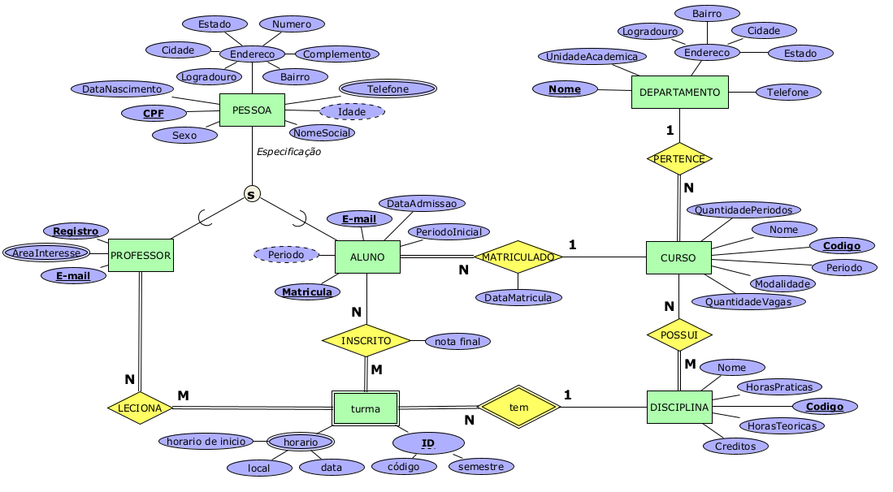

**Dicionário de Dados:**

|  |  |  |  |
| --- | --- | --- | --- |
| **Tipo Entidade** | Pessoa | | |
| **Descrição** | Conjunto das pessoas que fazem parte da universidade | | |
| **Atributos** | | | |
| **Nome** | **Descrição** | **Domínio** | **Permite nulo? (S/N)** |
| Nome Social | Nome da pessoa | Texto (80) | N |
| Idade | Idade da pessoa calculada com os dados da sua data de nascimento data atual | Inteiro (2) | N |
| Sexo | Sexo (masculino, feminino) | Texto (1)  M – Masculino  F – Feminino | N |
| CPF | Cadastro de pessoa física | Texto (11)  Formato: ddd.ddd.ddd-dd | N |
| Data de Nascimento | Data de nascimento da pessoa | Data | N |
| Registro Geral | Registro Geral | Texto (9) | N |
| Nome do logradouro | Nomenclatura da rua onde mora | Texto (30) | N |
| Número | Número da casa/apartamento | Texto (4) | N |
| Nome do bairro | Nomenclatura dada bairro onde mora | Texto (30) | N |
| Nome da cidade | Nomenclatura da cidade de nascimento | Texto (30) | N |
| Sigla do estado | Sigla dada ao estado de nascença | Texto (2) | N |
| Telefone | Número de telefone para contato | Texto (11) | S |

|  |  |  |  |
| --- | --- | --- | --- |
| **Tipo Entidade** | Aluno | | |
| **Descrição** | Conjuntos de alunos matriculados no sistema acadêmico | | |
| **Atributos** | | | |
| **Nome** | **Descrição** | **Domínio** | **Permite nulo? (S/N)** |
| Matrícula | Número de matrícula | Texto (9) | N |
| Período Inicial | Data do semestre letivo de ingresso | Texto (5)  Formato: dddd/d | N |
| Período | Período atual do aluno, calculado a partir do período inicial e a data da turma mais recente matriculada | Inteiro (2) | S |
| E-mail Institucional | Endereço eletrônico do aluno | Texto (256) | N |
| Data Admissão | Data de início da graduação | Data | S |

|  |  |  |  |
| --- | --- | --- | --- |
| **Tipo Entidade** | Professor | | |
| **Descrição** | Conjuntos de professores matriculados no sistema acadêmico | | |
| **Atributos** | | | |
| **Nome** | **Descrição** | **Domínio** | **Permite nulo? (S/N)** |
| Registro | Registro do professor | Texto (9) | N |
| E-mail | Endereço eletrônico do professor | Texto (256) | N |
| Área Interesse | Área em que o professor atua | Texto (80) | S |

|  |  |  |  |
| --- | --- | --- | --- |
| **Tipo Entidade** | Curso | | |
| **Descrição** | Cursos que são ministrados na faculdade | | |
| **Atributos** | | | |
| **Nome** | **Descrição** | **Domínio** | **Permite nulo? (S/N)** |
| Nome | Nome do curso | Texto (80) | N |
| Código | Código de identificação do curso | Texto (5)  Formato:  AAANN | N |
| Modalidade | Especificação do curso (Bacharelado (b)/Licenciatura(L)) | Texto (1) | N |
| Período | Período no dia em que o curso é ministrado (Integral(I)/Matutino(M)/Diurno(D)/Noturno(N)) | Texto (1) | N |
| Quantidade de Períodos | Quantidade máxima de períodos possíveis | Inteiro (2) | N |
| Quantidade de Vagas Semestrais | Vagas ofertadas para o curso semestralmente | Inteiro (2) | N |

|  |  |  |  |
| --- | --- | --- | --- |
| **Tipo Entidade** | Disciplina | | |
| **Descrição** | Disciplinas que são ofertadas pelos cursos de graduação | | |
| **Atributos** | | | |
| **Nome** | **Descrição** | **Domínio** | **Permite nulo? (S/N)** |
| Nome | Nome da disciplina | Texto (80) | N |
| Código | Código de identificação da disciplina | Texto (5) | N |
| Créditos | Quantidade de aulas semanais | Inteiro (2) | N |
| Horas Teóricas | Quantidade de horas teóricas totais | Inteiro (3) | N |
| Horas Práticas | Quantidade de horas praticas totais | Inteiro (3) | N |

|  |  |  |  |
| --- | --- | --- | --- |
| **Tipo Entidade** | Turma | | |
| **Descrição** | Conjunto de turmas das disciplinas | | |
| **Atributos** | | | |
| **Nome** | **Descrição** | **Domínio** | **Permite nulo? (S/N)** |
| Código | Código da turma em questão (Ex: 10A,14A, ...) | Texto (3)  Formato: AAN | N |
| Semestre | Semestre em que a turma é ofertada (Ex: 2022/2) | Texto (5)  Formato: dddd/d | N |
| Horário | Horário do dia em que uma aula é realizada | Texto (60) | N |
| Horário de inicio | Horário do dia em que a aula se inicia | Texto (5) | N |
| Data | Dia da semana em que a aula será realizada | Texto (3) | N |
| Local | Sala e pavilhão em que uma matéria será realizada (Ex: DCC01, PV2-301, etc.) | Texto (6)  Formato: AAA-DDD | N |

|  |  |  |  |
| --- | --- | --- | --- |
| **Tipo Entidade** | Departamento | | |
| **Descrição** | Setor aplicado em determinada área de ensino e pesquisa | | |
| **Atributos** | | | |
| **Nome** | **Descrição** | **Domínio** | **Permite nulo? (S/N)** |
| Unidade Acadêmica | Unidade Acadêmica ao qual o departamento pertence | Texto (80) | N |
| Nome | Nome do departamento | Texto (80) | N |
| Telefone | Número de telefone | Inteiro (11) | S |
| Nome do logradouro | Nomenclatura da rua onde mora | Texto (30) | N |
| Bairro | Nomenclatura dada bairro onde mora | Texto (30) | N |
| Cidade | Nomenclatura da cidade de nascimento | Texto (30) | N |
| Estado | Sigla dada ao estado de nascença | Texto (2) | N |

**Relacionamentos:**

|  |  |  |  |
| --- | --- | --- | --- |
| **Tipo Relacionamento** | Matriculado | | |
| **Descrição** | Indica em qual curso o aluno está matriculado | | |
| **Atributos** | | | |
| **Nome** | **Descrição** | **Domínio** | **Permite nulo? (S/N)** |
| Data de Matrícula | Data em que o aluno foi matriculado no curso | Data | S |

|  |  |  |  |
| --- | --- | --- | --- |
| **Tipo Relacionamento** | Inscrito | | |
| **Descrição** | Indica em qual turma o aluno está | | |
| **Atributos** | | | |
| **Nome** | **Descrição** | **Domínio** | **Permite nulo? (S/N)** |
| Nota Final | Nota final obtida na matéria | Inteiro (2) | S |

|  |  |
| --- | --- |
| **Tipo Relacionamento** | Leciona |
| **Descrição** | Indica qual turma um professor leciona |

|  |  |
| --- | --- |
| **Tipo Relacionamento** | Tem |
| **Descrição** | Indica a qual disciplina uma turma pertence |

|  |  |
| --- | --- |
| **Tipo Relacionamento** | Pertence |
| **Descrição** | Indica o departamento que um curso pertence |

|  |  |
| --- | --- |
| **Tipo Relacionamento** | Possui |
| **Descrição** | Indica a qual curso uma disciplina pertence |

**Diagrama Relacional:**

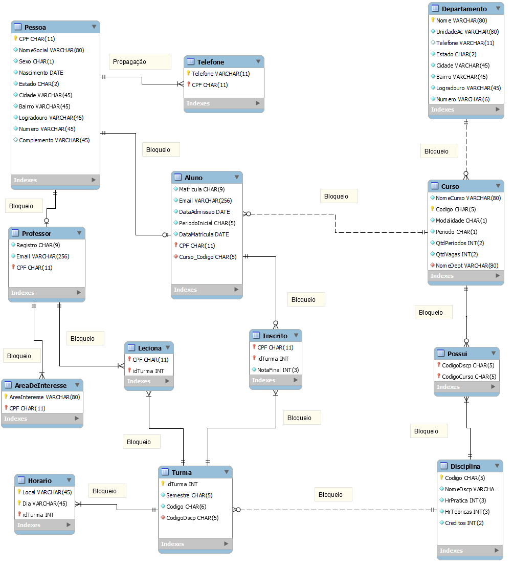

**Modelo para dicionário de dados:**

|  |  |
| --- | --- |
| **Tabela** | Pessoa |
| **Descrição** | Conjunto das pessoas que fazem parte da universidade |
| **Atributos** | |
| **Nome** | **Descrição** |
| CPF | Cadastro de pessoa física |
| Nome social | Designação pela qual a pessoa transexual se identifica |
| Sexo | Gênero da pessoa |
| Nascimento | Data de nascimento |
| Estado | Sigla do estado |
| Cidade | Nome da cidade |
| Bairro | Nome do bairro |
| Logradouro | Nome do logradouro |
| Número | Número da residência |
| Complemento | Número do apartamento |

|  |  |
| --- | --- |
| **Tabela** | Telefone |
| **Descrição** | Conjunto de telefones relacionados ao CPF |
| **Atributos** | |
| **Nome** | **Descrição** |
| Telefone | Número (s) de telefone do usuário |
| CPF | Cadastro de pessoa física |

|  |  |
| --- | --- |
| **Tabela** | Professor |
| **Descrição** | Conjuntos de professores matriculados no sistema acadêmico |
| **Atributos** | |
| **Nome** | **Descrição** |
| Registro | Registro do professor |
| E-mail | E-mail institucional |
| CPF | Cadastro de pessoa física |

|  |  |
| --- | --- |
| **Tabela** | Área de interesse |
| **Descrição** | Áreas de interesse de uma Pessoa |
| **Atributos** | |
| **Nome** | **Descrição** |
| Área de interesse | Área em que o professor atua |
| CPF | Cadastro de pessoa física |

|  |  |
| --- | --- |
| **Tabela** | Leciona |
| **Descrição** | Indica em qual turma o aluno está |
| **Atributos** | |
| **Nome** | **Descrição** |
| CPF | Cadastro de pessoa física |
| Id turma | Número identificador da turma |

|  |  |
| --- | --- |
| **Tabela** | Turma |
| **Descrição** | Conjunto de turmas das disciplinas |
| **Atributos** | |
| **Nome** | **Descrição** |
| Id turma | Número identificador da turma |
| Semestre | Semestre em que a turma é ofertada |
| Código | Código de identificação da disciplina |
| Código disciplina | Código da turma em questão |

|  |  |
| --- | --- |
| **Tabela** | Horário |
| **Descrição** | Conjunto de dados que define em que dia e hora da semana que uma aula é realizada |
| **Atributos** | |
| **Nome** | **Descrição** |
| Local | Sala e pavilhão em que uma matéria será realizada (Ex: DCC01, PV2-301, etc.) |
| Dia | Dia da semana em que a aula será realizada e horário de inicio |
| Id turma | Número identificador da turma |

|  |  |
| --- | --- |
| **Tabela** | Aluno |
| **Descrição** | Conjuntos de alunos matriculados no sistema acadêmico |
| **Atributos** | |
| **Nome** | **Descrição** |
| Matrícula | Número de matrícula do aluno |
| E-mail | E-mail institucional |
| Data admissão | Data em que o aluno se matriculou |
| Período inicial | Data do primeiro período do usuário |
| CPF | Cadastro de pessoa física |
| Curso código | Código de identificação do curso |

|  |  |
| --- | --- |
| **Tabela** | Inscrito |
| **Descrição** | Indica em qual turma o aluno está |
| **Atributos** | |
| **Nome** | **Descrição** |
| CPF | Cadastro de pessoa física |
| Id turma | Número identificador da turma |
| Nota final | Nota final nas disciplinas do período |

|  |  |
| --- | --- |
| **Tabela** | Curso |
| **Descrição** | Cursos que são ministrados na faculdade |
| **Atributos** | |
| **Nome** | **Descrição** |
| Nome curso | Nome do curso do usuário |
| Código | Código de identificação do curso |
| Modalidade | Especificação do curso (Bacharelado (b) / Licenciatura (L)) |
| Período | Período no dia em que o curso é ministrado (Integral (I) / Matutino (M) / Diurno (E) / Noturno (N)) |
| Qnt períodos | Número de períodos por curso |
| Qtd vagas | Número de vagas ofertadas no curso |
| Nome dept | Nome do departamento do curso |

|  |  |
| --- | --- |
| **Tabela** | Possui |
| **Descrição** | Indica a qual curso uma disciplina pertence |
| **Atributos** | |
| **Nome** | **Descrição** |
| Código disciplina | Código da turma em questão |
| Código curso | Código de identificação da disciplina |

|  |  |
| --- | --- |
| **Tabela** | Disciplina |
| **Descrição** | Disciplinas que são ofertadas pelos cursos de graduação |
| **Atributos** | |
| **Nome** | **Descrição** |
| Código | Código de identificação do curso |
| Nome Discp | Nome da disciplina |
| Hr prática | Quantidade de horas práticas |
| Hr teórica | Quantidade de horas teóricas |
| Créditos | Número de créditos por disciplina |

|  |  |
| --- | --- |
| **Tabela** | Departamento |
| **Descrição** | Setor aplicado em determinada área de ensino e pesquisa |
| **Atributos** | |
| **Nome** | **Descrição** |
| Nome | Nome do departamento |
| Unidade Ac |  |
| Telefone | Telefone (s) do departamento |
| Estado | Sigla do estado |
| Cidade | Nome da cidade |
| Bairro | Nome do bairro |
| Logradouro | Nome do logradouro |
| Número | Número do prédio |

**Etapa – 3**

1. **Criação de todas as tabelas e de todas as restrições de integridade**

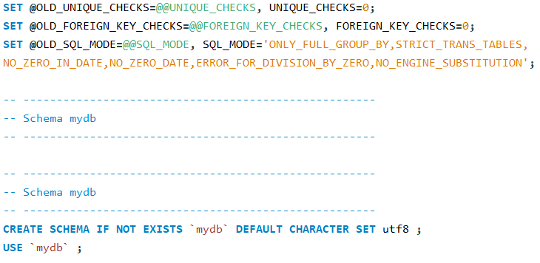

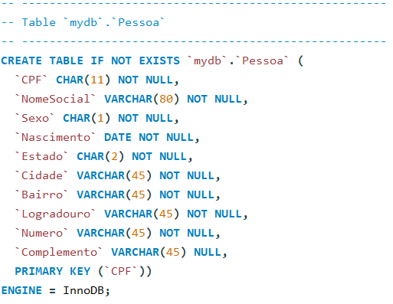

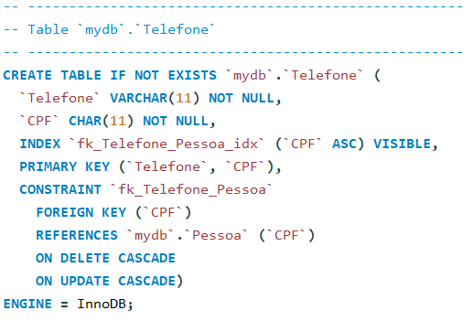

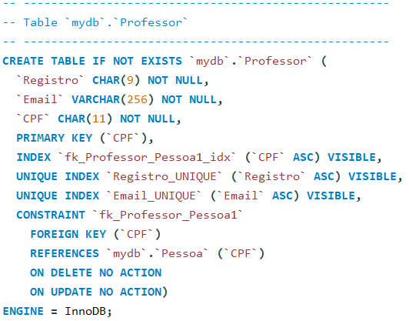

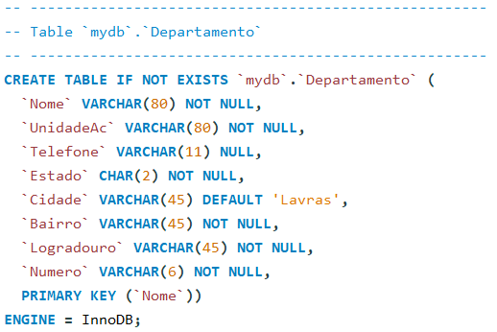

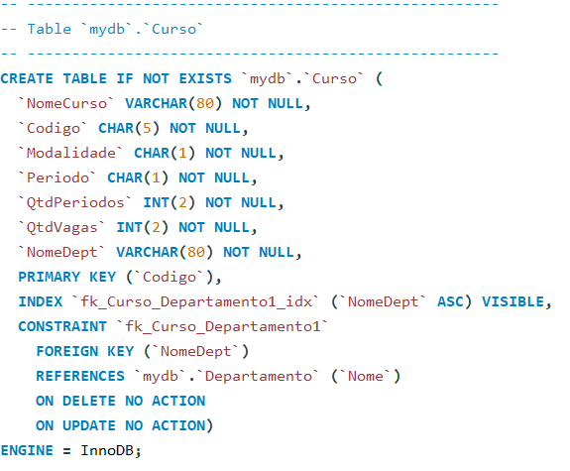

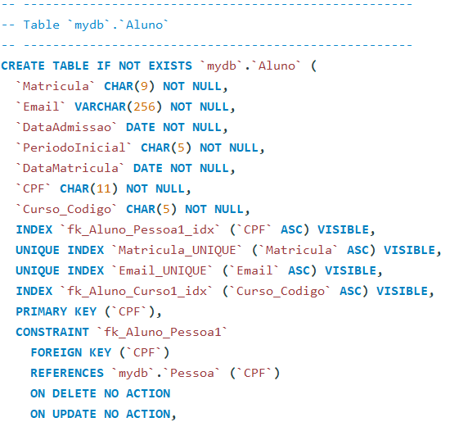

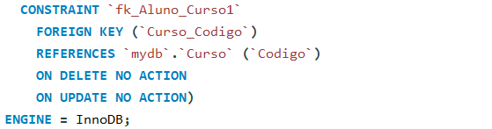

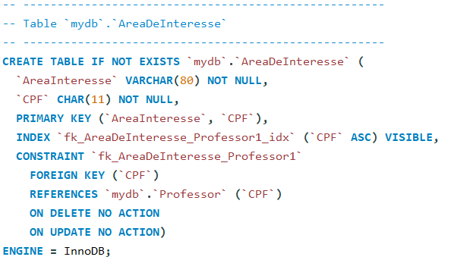

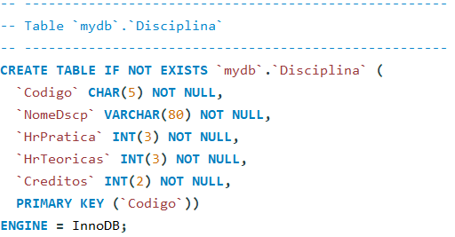

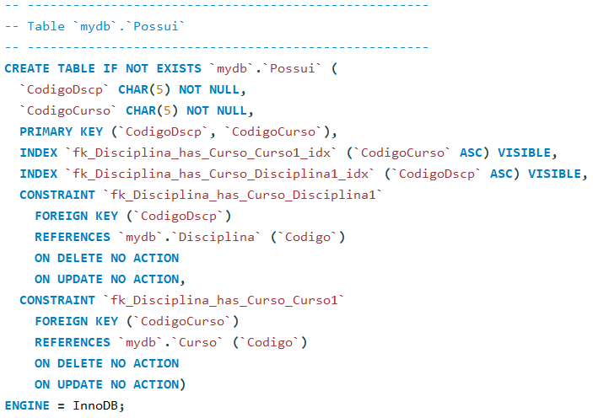

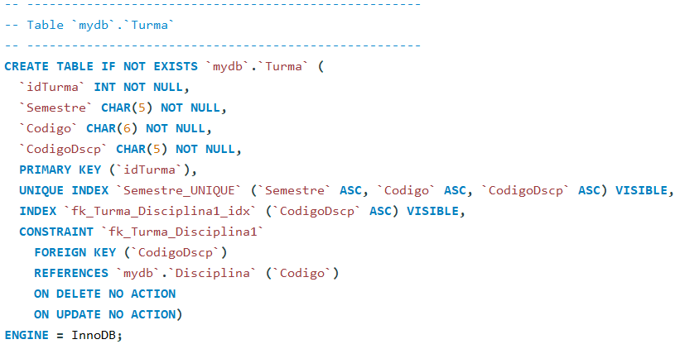

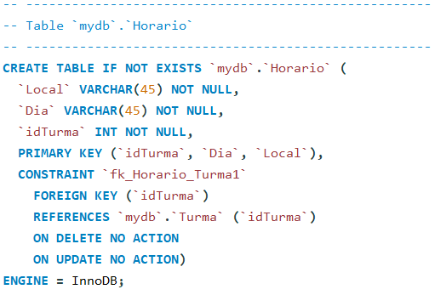

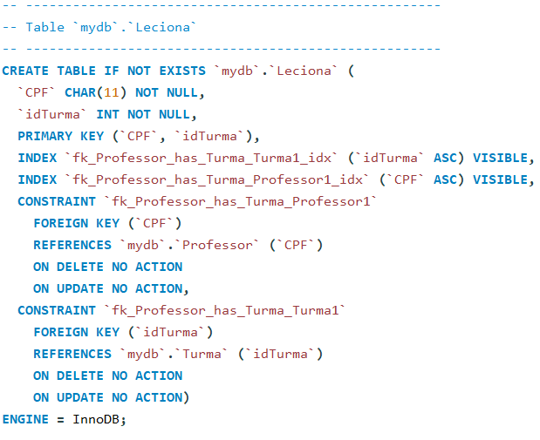

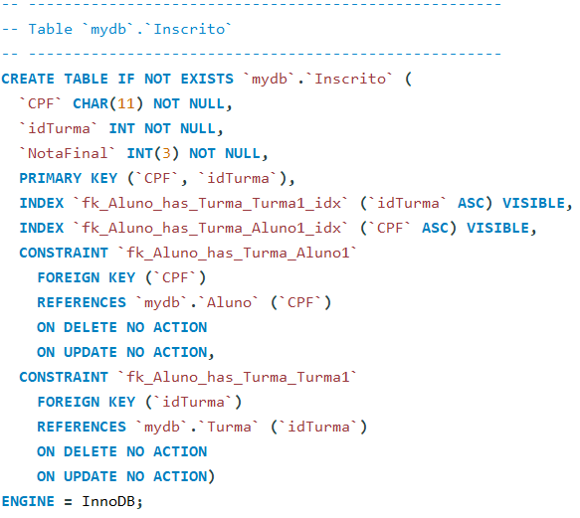

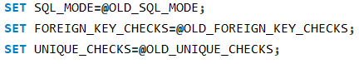

1. **ALTER TABLE e DROP TABLE:**

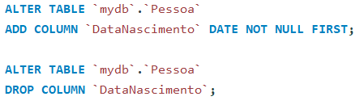



Realiza a alteração na tabela pessoa ao adicionar o atributo DataNascimento

Realiza a alteração na tabela pessoa ao excluir o atributo DataNascimento

Realiza a alteração na tabela aluno ao renomear a mesma para discente

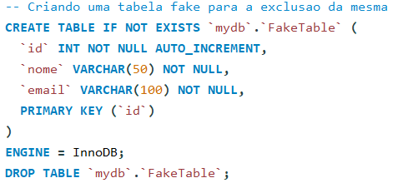

Criação de uma tabela para realizar a exclusão da mesma

1. **Exemplo de inserção de dados em cada uma das tabelas:**

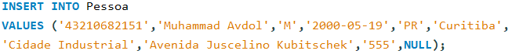

Insere novos dados na tabela pessoa



Insere novos dados na tabela telefone



Insere novos dados na tabela professor



Insere novos dados na tabela AreaDeInteresse

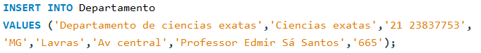

Insere novos dados na tabela departamento

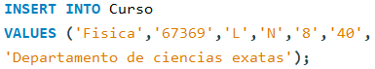

Insere novos dados na tabela curso



Insere novos dados na tabela disciplina



Insere novos dados na tabela turma



Insere novos dados na tabela possui

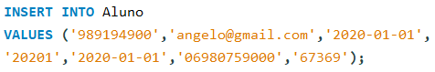

Insere novos dados na tabela aluno



Insere novos dados na tabela inscrito



Insere novos dados na tabela leciona



Insere novos dados na tabela horário

1. **Exemplos de modificação de dados e UPDATE aninhado:**

Aninhado:

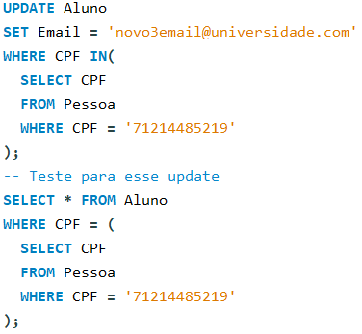

Altera o e-mail que estava associado a um determinado aluno e o altera para “[novo3email@universidade.com](mailto:novo3email@universidade.com)”

O update em aluno deve ser feito pelo cpf da tabela pessoa, pois é uma chave estrangeira de aluno

Updates:

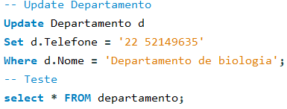

Altera o telefone que estava associado a um determinado departamento e o altera para “22 52149645”

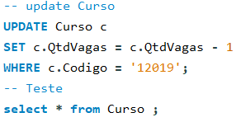

subtrai a quantidade de vagas de um curso selecionado por seu código em 1

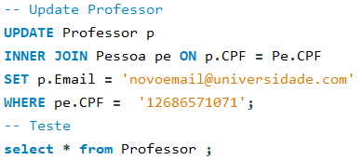

Altera o e-mail que estava associado a um determinado cpf e o altera para “novoemail@universidade.com”

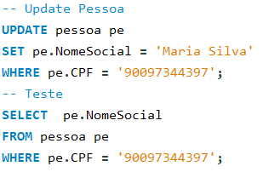

Altera o nome social que estava associado a um determinado cpf e o altera para “Maria Silva”

1. **Exemplos de exclusão de dados e DELETE aninhado:**

Dados de teste:

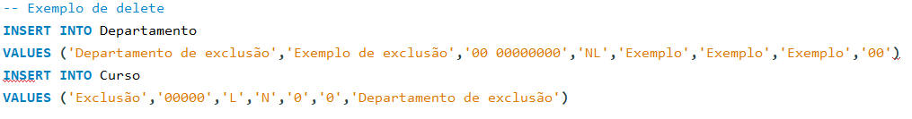

Delete aninhado:



Deleta todas as linhas da tabela curso cujo NomeDept é igual a “departamento de exclusão”

Exclusões:

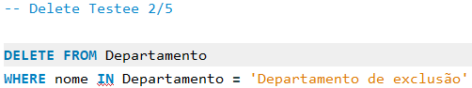

Deleta a tupla cujo atribuo nome é igual a departamento de exclusão

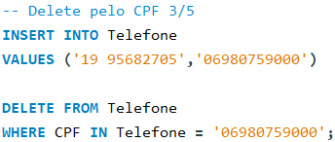

Deleta a tupla cujo cpf apresente o valor indicado

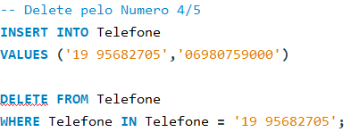

Deleta a tupla cujo telefone apresenta o valor indicado

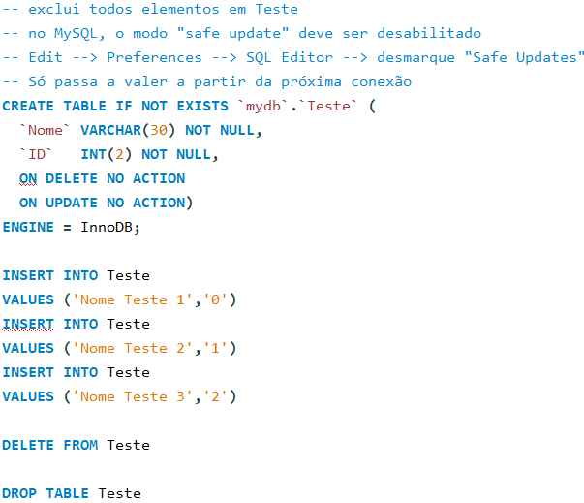

1. **Exemplos de, pelo menos, 12 consultas:**

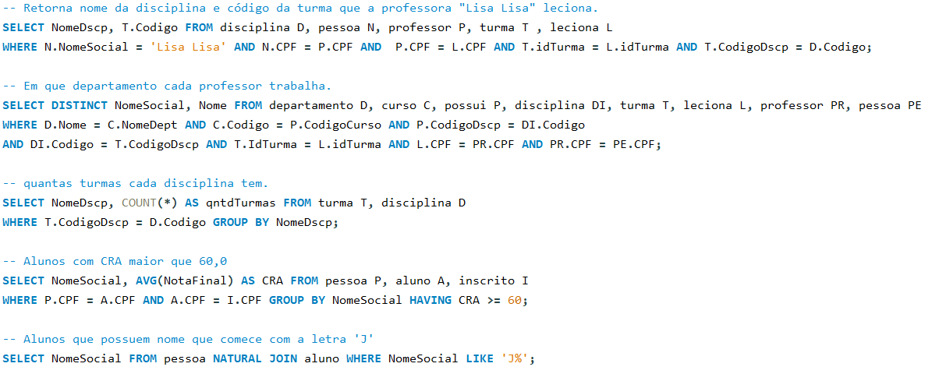

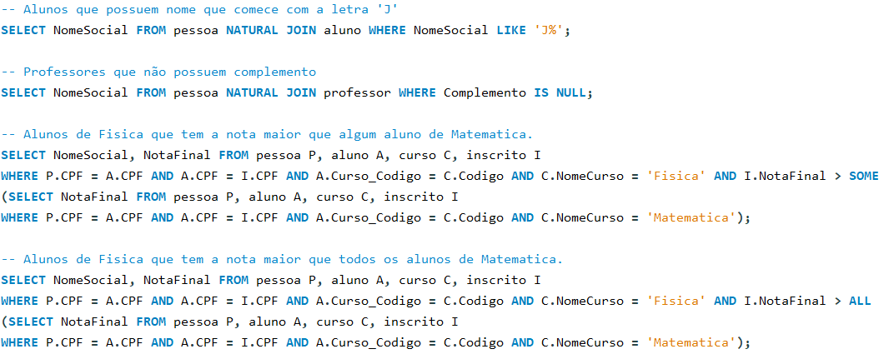

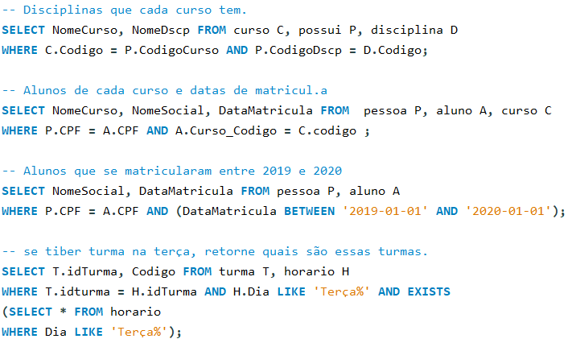

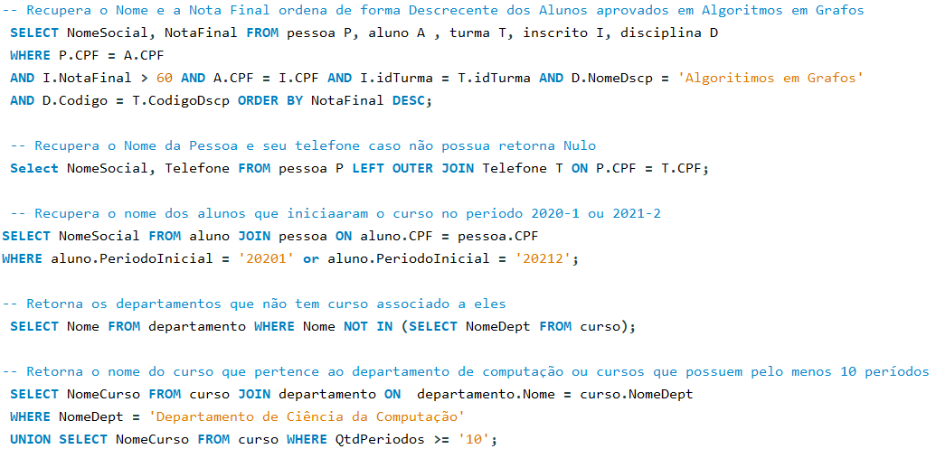



1. **Exemplos de criação de de 3 visões:**



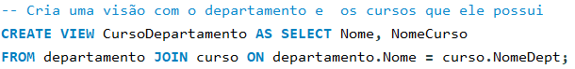

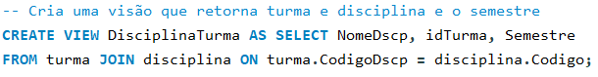



1. **Exemplos de criação de usuários, concessão e revogação de permissão de acesso:**

Criação:

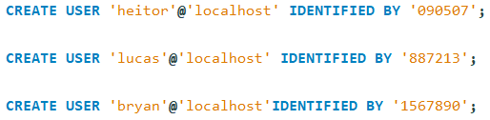

Concessão:

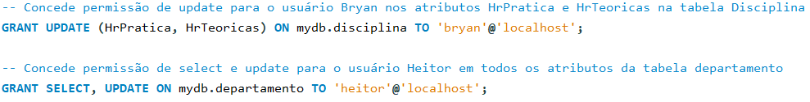

Revogação:

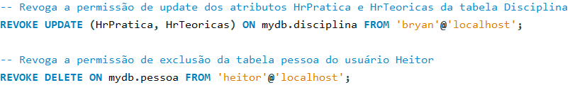

1. **Exemplos de procedimentos/funções:**

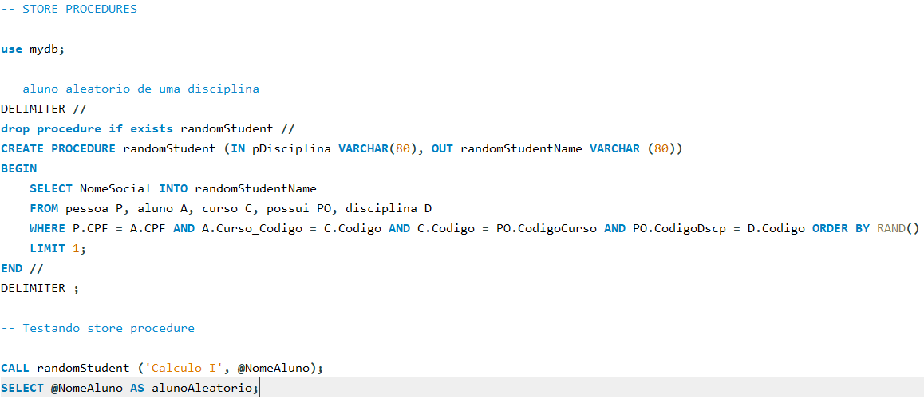

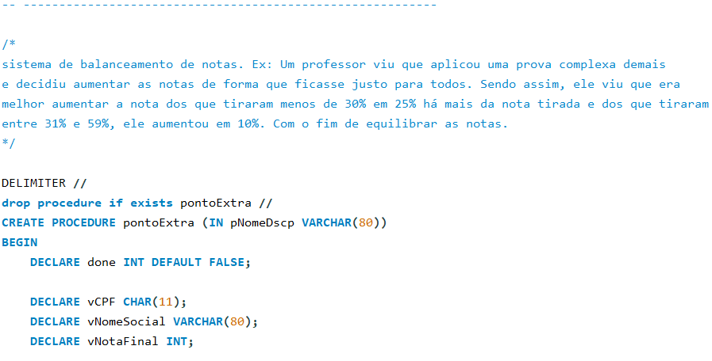

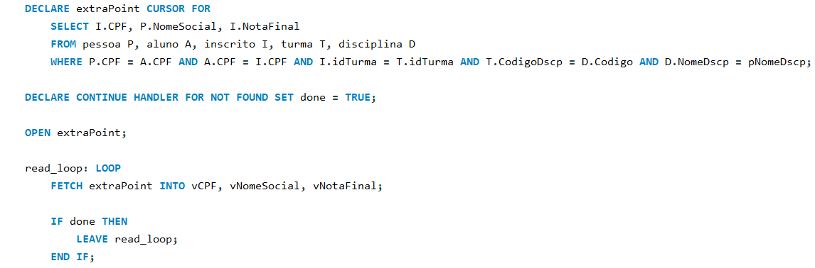

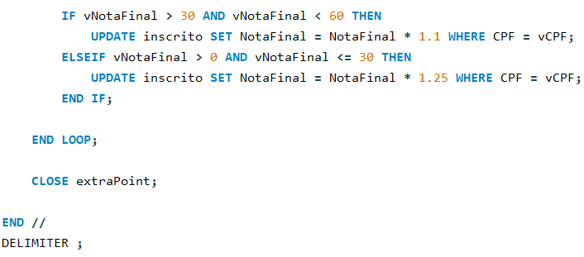

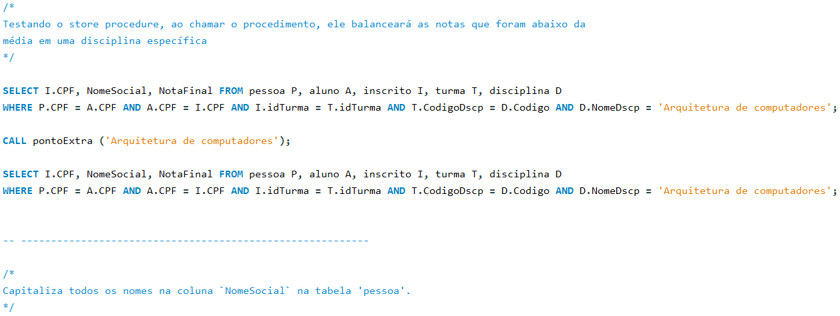

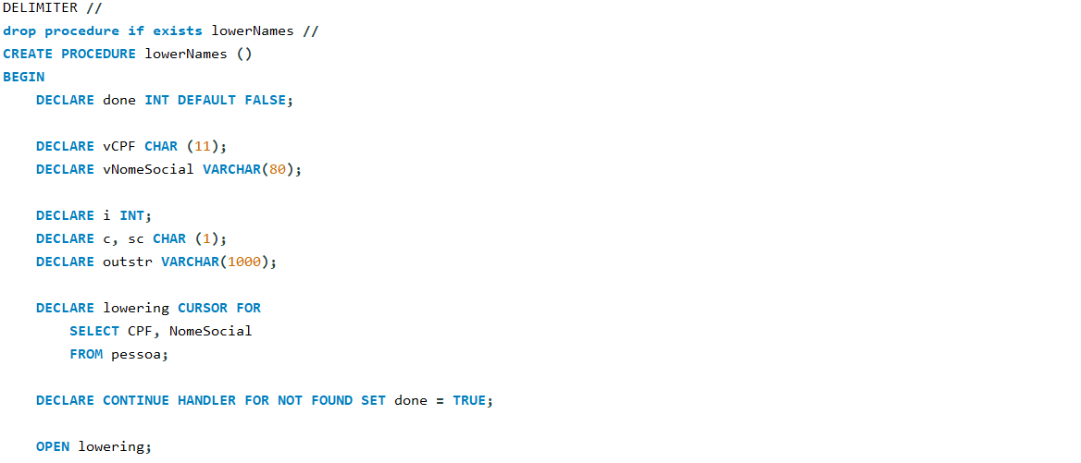

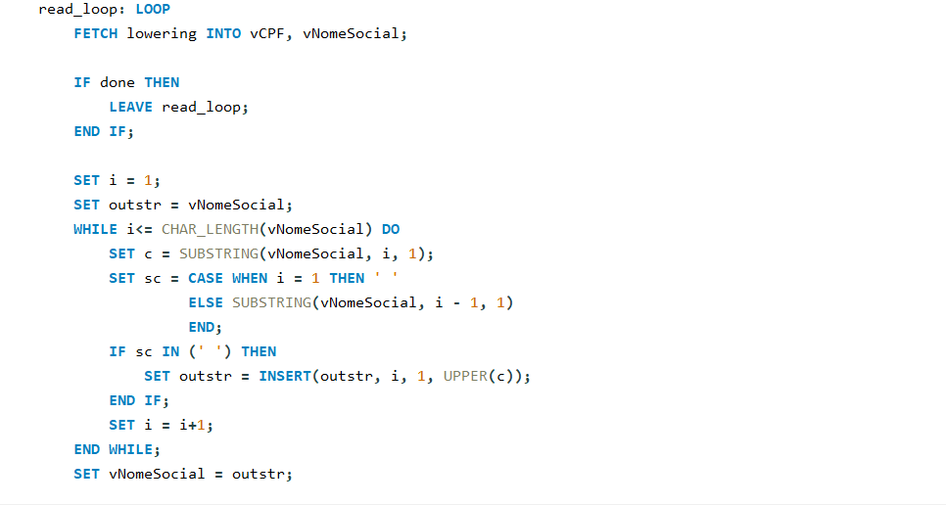

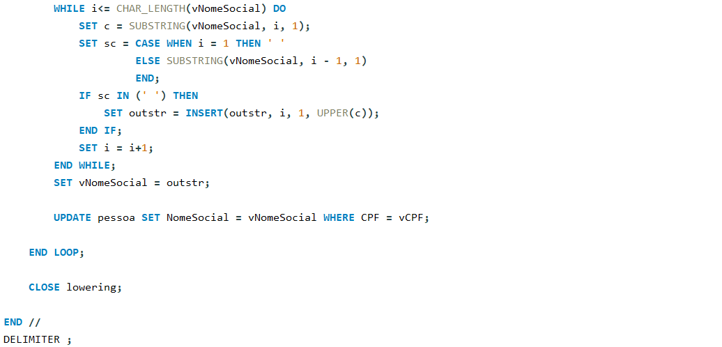

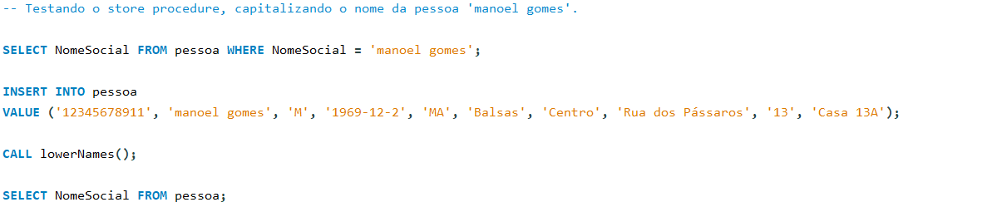

1. **Exemplos de 3 triggers:**



